ΔΙΕΥΘΥΝΣΗ ΑΓΡΟΤΙΚΗΣ ΑΝΑΠΤΥΞΗΣ  Π.Ε. ΘΕΣΠΡΩΤΙΑΣ | ΠΡΟΓΡΑΜΜΑ ΔΑΚΟΚΤΟΝΙΑΣ 2026
ΑΝΑΚΟΙΝΩΣΗ
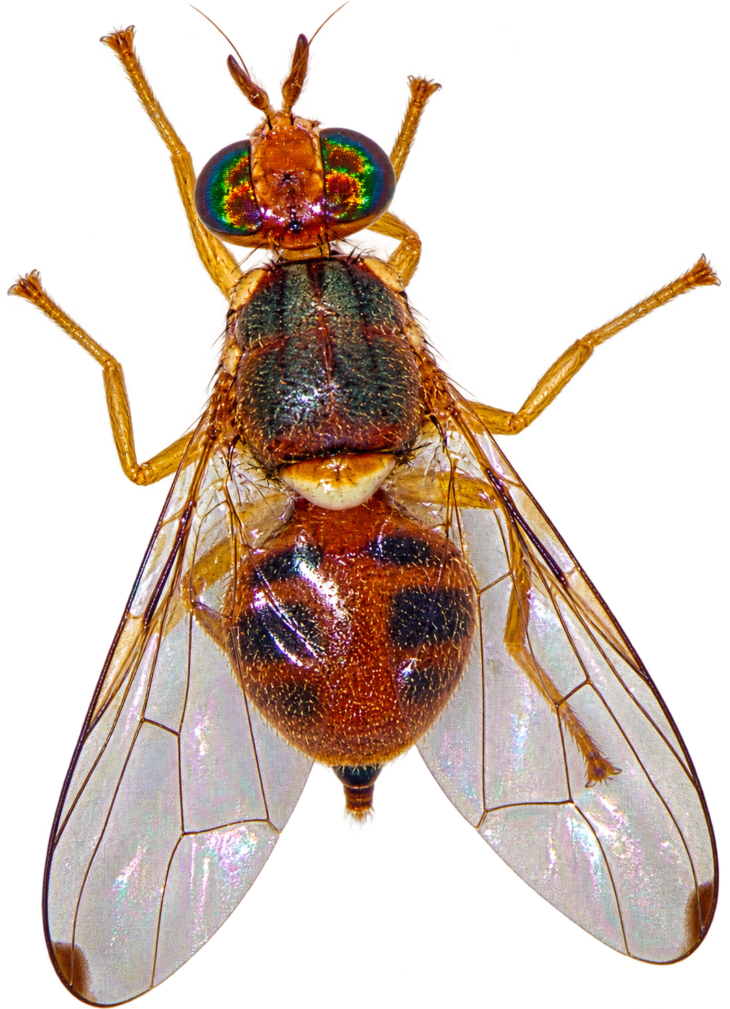 | ΔΟΛΩΜΑΤΙΚΟΣ ΨΕΚΑΣΜΟΣ ΕΛΑΙΟΔΕΝΤΡΩΝ | 
Στο πλαίσιο του προγράμματος συλλογικής καταπολέμησης του δάκου της ελιάς για το έτος 2026, θα πραγματοποιηθεί δολωματικός ψεκασμός ελαιοδέντρων στις περιοχές της Περιφερειακής Ενότητας Θεσπρωτίας που περιλαμβάνονται στο ακόλουθο πρόγραμμα, με ημερομηνία έναρξης την Τετάρτη 14 Οκτωβρίου 2026:

Ημερομηνία | Συνεργείο 1 | Συνεργεία 2 & 3 | Συνεργείο 4 |  | Συνεργείο 5 | Συνεργείο 6 | Συνεργείο 7 | Συνεργείο 8
14/10/2026 | ΚΟΝΤΡΑ-  ΦΑΣΚΟΜΗΛΙΑ | ΜΑΥΡΟΥΔΙ  ΚΑΣΤΡΙ  ΑΓΙΟΣ ΒΛΑΣΙΟΣ | ΚΡΥΟΒΡΥΣΗ |  | ΜΑΖΑΡΑΚΙΑ | ΣΠΑΘΑΡΑΙΟΙ | ΝΕΑ ΣΕΛΕΥΚΕΙΑ | ΑΡΓΥΡΟΤΟΠΟΣ
15/10/2026 | ΦΑΣΚΟΜΗΛΙΑ | ΠΑΡΑΠΟΤΑΜΟΣ | ΑΓ. ΜΑΡΙΝΑ |  | ΜΑΖΑΡΑΚΙΑ | ΣΠΑΘΑΡΑΙΟΙ | ΣΜΕΡΤΟ | ΑΡΓΥΡΟΤΟΠΟΣ
16/10/2026 | ΦΑΣΚΟΜΗΛΙΑ | ΔΡΑΜΕΣΗ  ΔΡΙΜΙΤΣΑ  ΚΟΡΥΤΙΑΝΗ | ΑΓ. ΜΑΡΙΝΑ |  | ΜΑΖΑΡΑΚΙΑ | ΕΛΕΥΘΕΡΙ | ΑΣΠΡΟΚΚΛΗΣΙ | ΑΡΓΥΡΟΤΟΠΟΣ
17/10/2026 | ΦΑΣΚΟΜΗΛΙΑ | ΣΙΔΕΡΗ  ΒΡΥΣΕΛΛΑ | ΓΡΑΙΚΟΧΩΡΙ |  | ΚΑΡΤΕΡΙ  ΚΑΤΑΒΟΘΡΑ | ΜΑΡΓΑΡΙΤΙ | ΠΛΑΙΣΙΟ | ΑΡΓΥΡΟΤΟΠΟΣ
18/10/2026 | ΦΑΣΚΟΜΗΛΙΑ  ΠΛΑΤΑΡΙΑ | ΦΙΛΙΑΤΕΣ  ΤΡΙΚΟΡΥΦΟ | ΓΡΑΙΚΟΧΩΡΙ |  | ΜΑΡΓΑΡΙΤΙ | ΜΑΡΓΑΡΙΤΙ | - | -
19/10/2026 | ΠΛΑΤΑΡΙΑ | ΓΗΡΟΜΕΡΙ  ΦΑΝΕΡΩΜΕΝΗ ΦΟΙΝΙΚΙ | ΛΑΔΟΧΩΡΙ  ΗΓΟΥΜΕΝΙΤΣΑ |  | - | - | - | -
ΧΡΗΣΙΜΕΣ ΟΔΗΓΙΕΣ
Πρόσβαση: Οι ελαιοπαραγωγοί καλούνται να έχουν ανοιχτά τα περιφραγμένα ελαιοκτήματά τους. Οι κτηνοτρόφοι και οι μελισσοκόμοι καλούνται να απομακρύνουν, αντίστοιχα, τα ζώα και τα μελισσοσμήνη τους. |  |  |  | Συνεργασία: Οι ελαιοπαραγωγοί καλούνται να συνεργάζονται με όλους τους συντελεστές του προγράμματος καθ’ όλη τη διάρκεια εφαρμογής του.
Αλλαγή προγράμματος: Σε περίπτωση διακοπής του προγράμματος για οποιονδήποτε λόγο (π.χ. δυσμενείς καιρικές συνθήκες), η εφαρμογή του θα συνεχιστεί την επόμενη δυνατή ημέρα. |  |  |  | Βιοκαλλιεργητές: Οι βιοκαλλιεργητές οφείλουν να οριοθετούν ευδιάκριτα τους ελαιώνες τους. Σε περίπτωση έλλειψης της προβλεπόμενης ειδικής σήμανσης, η ανάδοχος του έργου δεν φέρει καμία ευθύνη.
ΑΡΧΙΕΡΓΑΤΕΣ ΣΥΝΕΡΓΕΙΩΝ
Συνεργείο 1: Xheferaj Misto ( Μίρης) | Συνεργεία 2 & 3: Ιωάννου Παντελής & Τόλης Μιχάλης | Συνεργείο 4: Κωνσταντίνου Γιάννης – Βρύσης Δημήτρης | Συνεργείο 5: Κάτσιος Βασίλης | Συνεργείο 6: Κάτσιος Λευτέρης | Συνεργείο 7: Κάτσιος Πάρης | Συνεργείο 8: Χριστοφοράτος Διονύσης
ΠΛΗΡΟΦΟΡΙΕΣ: Διεύθυνση Αγροτικής Ανάπτυξης Π.Ε. Θεσπρωτίας: 26653 60162, 26653 60160 | Ανάδοχος του έργου: 6958202111

